宜蘭縣立羅東國中104學年度下學期八年級表演藝術期末試題
班級： 座號： 姓名：

選擇題：100％（每題4分，請將答案畫於答案卡上）
1.又名「掌中戲」，經由戲台、戲偶、掌技、口白、唱曲、鑼鼓等呈現其藝術之美，此種偶戲類型名
稱為何？ (A)傀儡戲 (B)布袋戲 (C)皮影戲 (D)現代偶戲
2.下列哪一個掌中劇團為李天祿所創立的？
(A)小西園 (B)新興閣 (C)亦宛然 (D)五洲園
3.下列選項是台灣的表演藝術團體，何者不是以偶戲表演為主要發展？
(A)台北曲藝團 (B)無獨有偶劇團 (C)新福軒傀儡劇團 (D)小西園掌中劇團
4.『緊張！緊張！刺激！刺激！頂先天車拼頂先天，西北派的天皇轎與東南派的太上高祖的決鬥誰勝
誰敗？欲知如何下回分曉……』，由黃俊雄和其兄長黃俊卿領軍的五洲園布袋戲團，創造了轟動全台灣「頂港有名聲，下港真出名」的？
(A)傳統布袋戲 (B)金光布袋戲 (C)懸絲傀儡戲 (D)光影皮影戲
5.傳統布袋戲的演出舞台由簡單的布圍籬發展到木製藝術，金碧輝煌的外觀極像一座廟宇，我們稱這
樣的舞台為？
(A)木雕彩樓 (B)肩擔戲臺 (C)金光戲臺 (D)石雕彩樓
6.人稱「台灣布袋戲王」的藝術家是誰？
(A)許王 (B)李天祿 (C)鍾任壁 (D)黃海岱
7.光武村的村長非常傳統，最近想請戲班來演一齣戲，目的是超渡亡靈，請問村長會請哪種類型的戲
班來渡亡靈？ (A)傳統歌仔戲 (B)金光布袋戲 (C)懸絲傀儡戲 (D)皮影戲
8.下列關於劇團與布袋戲的配對，何者為非？
(A)亦宛然-李天祿 (B)小西園-許王 (C)表演工作坊-鍾任壁 (D)五洲園-黃海岱
9.傳統布袋戲戲台的"見笑籬"(又稱交關屏)中間及兩旁則有繩子串成的三塊繡布，中間布上繡寫著戲團團名，請問左、右兩個出口分別是？
(A)左舞台:出將 (B)左舞台:入相 (C)左舞台:吉祥 (D)左舞台:如意
右舞台:入相 右舞台:出將 右舞台:如意 右舞台:吉祥
圖(D)
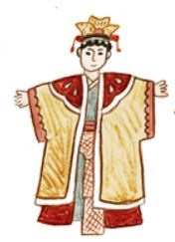
圖(C)
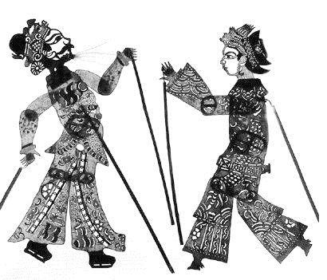
圖(B)
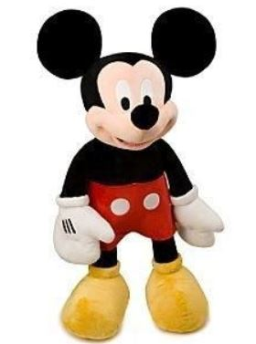
圖(A)

10.圖片題，上列何者為「懸絲偶」？
11.圖片題，上列何者為「皮影偶」？
12.西元1970年黃俊雄在台視播出以閩南語配音的《雲州大儒俠》，造成全台轟動，以最新的音響效果、電影拍攝手法，配上中西洋流行歌曲，創下高達97%空前絕後的收視率，成為台灣電視布袋戲開創首播鼻祖戲。此《雲州大儒俠》戲中的男主角為誰？
(A)素還真 (B)哈買二齒 (C)史艷文 (D)一頁書
13.廣告是「廣而告知」的簡稱，它應該具備哪些特點？
(A)出奇制勝 (B)廣告用語鮮明 (C)廣告訊息清楚 (D)以上皆是
14「電視廣告」是目前最多最有效的廣告形式，需出高價費用才能透過電視黃金時段播放，請問
它的英文簡稱為？
(A)DM (B)CF (C)CW (D)PV
15.史上第一支電視廣告，是在1941年7月1日開播，由何公司以9美元的價格，購買棒球賽播出前
10秒鐘時段？ (A)寶路華鐘錶公司 (B)可口可樂飲料公司 (C)雪佛蘭汽車公司
(D)卡夫起司公司
16.以下對電視廣告的敘述何者為非？
(A)有些廣告有令人印象深刻的廣告標語，讓人聽到標語就想到商品。
(B)大部分的電視廣告是為了激起觀眾的購買意願 。
(C)通常為了讓人印象深刻，廣告的篇幅都很長，常常有20分鐘以上。
(D)"有7-11真好"這句廣告標語是為了推銷便利商店。
17.台灣的第一支電視廣告，由好來化工所提供，請問是銷售何商品？
(A)黑面蔡楊桃汁 (B)黑橋牌香腸 (C)黑松汽水 (D)黑人牙膏
18. 「電視影片廣告」製作成本高昂，以幾秒為單位？為了加深觀眾的印象，通常會藉由可笑的想法，
滑稽人物性格與精準的肢體語言來呈現。
(A)10秒 (B)20秒 (C)30秒 (D)60秒
19.台灣早期主要是以三家公司的電視廣告為主，當時被稱為電視廣告的「二黑一白」，分別是什麼公
司？ (A)黑面蔡楊桃汁、黑橋牌香腸、白人牙膏
(B)黑松汽水、黑面蔡楊桃汁、白人牙膏
(C)黑人牙膏、黑橋牌香腸、生生白皮鞋
(D)黑人牙膏、黑松汽水、生生白皮鞋
20.「天有不測風雲，人有旦夕禍福」是保險公司慣用的廣告主題內容，是符合民眾的什麼特質？
(A)恐懼感 (B)幽默感 (C)認同感 (D)科學實證
21.下列哪一類是屬於「非商業性廣告」？
(A)商品廣告 (B)企業形象廣告 (C)環保廣告 (D)活動宣傳廣告
22.『一滴血，一片心，一份愛』、『關心自己，也關心別人』、『對地球的未來再沉默，孩子的未來也將沉沒……隨手做減碳，救地球很簡單』；以上都是某種類型廣告所使用的標語，請就文字意涵判斷出可能性較高的廣告類型？
(A)商業廣告 (B)公益廣告 (C)旅遊廣告 (D)政令宣傳廣告
23.「廣播廣告」在電視未普及前是備受人們歡迎的，多年來它的影響力仍然很大，請問下列何者廣播廣告的敘述是錯誤的？
(A)傳播速度快 (B)缺乏視覺形象 (C)製作成本高 (D)難保存
24.印刷術從中國傳到西方後，使西方廣告進入了新階段。西元1473年，威廉·坎克斯印刷了許多宣
傳宗教內容的印刷廣告，張貼在街頭，這是西方最早的印刷廣告。請問此事蹟是出現在何國？
(A)美國 (B)法國 (C)德國 (D)英國
25.今年5/27、5/28在宜蘭演藝廳演出《夜鶯》的表演團體為何？
(A)無獨有偶工作室劇團 (B) 雲門舞集 (C)相聲瓦舍 (D)明華園歌仔戲團

